VENDIM

Nr.195, datë 11.4.2007

PëR MIRATIMIN E STANDARDEVE Të SHëRBIMEVE Të PëRKUJDESIT SHOQëROR, Në QENDRAT REZIDENCIALE, PëR PERSONAT E TRAFIKUAR OSE në RREZIK TRAFIKIMI

Në mbështetje të nenit 100 të Kushtetutës dhe të pikës 4 të nenit 18 të ligjit nr.9355, datë 10.3.2005 “Për ndihmën dhe shërbimet shoqërore”, me propozimin e Ministrit të Punës, Çështjeve Sociale dhe Shanseve të Barabarta, Këshilli i Ministrave

VENDOSI:

1. Miratimin e standardeve të shërbimeve të përkujdesit shoqëror, në qendrat rezidenciale, për personat e trafikuar ose në rrezik trafikimi, sipas dokumentit, që i bashkëlidhet këtij vendimi.
2. Ngarkohet Ministria e Punës, Çështjeve Sociale dhe Shanseve të Barabarta, për monitorimin e zbatimit të standardeve nga subjektet e licencuara.
3. Ngarkohen Ministria e Punës, Çështjeve Sociale dhe Shanseve të Barabarta, Ministria e Brendshme, Ministria e Arsimit dhe Shkencës dhe Ministria e Shëndetësisë për zbatimin e këtij vendimi.
Ky vendim hyn në fuqi pas botimit në Fletoren Zyrtare.

Kryeministri
Sali Berisha

STANDARDET E SHËRBIMEVE Të PËRKUJDESIT SHOQëROR për PERSONAT

E TRAFIKUAR OSE Në RREZIK TRAFIKIMI, Në QENDRAT REZIDENCIALE

HYRJE

Hartimi i standardeve të shërbimeve të përkujdesit shoqëror për personat e trafikuar ose në rrezik trafikimi, në qendrat rezidenciale, do të shërbejë për rritjen e cilësisë së shërbimeve sociale për grupet në nevojë.
Shërbimet për personat e trafikuar ose në rrezik trafikimi aktualisht ofrohen nga Qendra Publike për Pritjen e Viktimave të Trafikut dhe nga disa qendra/strehëza riintegruese të ngritura nga OJF-të. Në këto qendra aktualisht trajtohen afro 130 viktima të trafikuara ose në rrezik trafikimi.
Standardet e shërbimeve për personat e trafikuar ose në rrezik trafikimi synojnë respektimin e parimeve: të barazisë dhe mosdikriminimit, vetëvendosjes, përfshirjes, pjesëmarrjes dhe i mundësive të barabarta, rehabilitimit, parandalimit, integrimit shoqëror dhe pjesëmarrjes në jetën e komunitetit.
Standardet parashikojnë detyrimin e shtetit për mbështetje sociale, akomodim, informim, ndihmë mjekësore, psikologjike dhe materiale, edukim, punësim, mundësi trajnimi, masa për mbrojtje sociale etj.
Standardet e shërbimeve për personat e trafikuar ose në rrezik trafikimi mbështeten në standardet e përgjithshme të shërbimeve, të cilat zbërthejnë në mënyrë më të hollësishme rregullat, kriteret dhe rezultatet që duhet të zbatohen dhe të arrihen në shërbimet rezidenciale për këtë grup në nevojë.
Standardet mbulojnë 10 fusha të rëndësishme për jetën e personave të trafikuar ose në rrezik trafikimi, si:
1. Ofrimin e një pakete të plotë dhe efiçente shërbimesh në përputhje me nevojat komplekse të përfituesve. Me anë të këtij standardi sigurohet bashkëpunimi i strukturave lokale me personat e trafikuar ose në rrezik trafikimi, familjarët e tyre dhe organizatat përfaqësuese për të parandaluar e shmangur përjashtimin social të personave të trafikuar ose në rrezik trafikimi.
2. Vlerësimin e nevojave dhe hartimin e planit të përkujdesjes për përfituesin. Ky standard thekson vlerësimin e personave të trafikuar ose në rrezik trafikimi nga një ekip multidisiplinar, që ngrihet nga ofruesi, i cili merr përsipër dhënien e shërbimeve.
3. Respektimin e të drejtave të përfituesve dhe përgjegjësitë e përfituesve. Me anë të këtij standardi sigurohet toleranca, mirëkuptimi dhe respekti për përfituesin, pa dallime, bazuar në përkatësinë gjinore, besimin, racën, origjinën, moshën, aftësisë mendore e fizike, bindjet politike etj.

4. Ruajtjen dhe menaxhimin e të dhënave personale të përfituesve. Me anë të këtij standardi ofruesi i shërbimit mbledh dhe ruan të dhënat personale të përfituesit duke siguruar përdorimin e tyre në mënyrë profesionale dhe të kujdesshme, duke krijuar kushte që menaxhimi i të dhënave të bëhet sipas normave ligjore dhe bazuar në parimin e ruajtjes së konfidencialitetit.
5. Menaxhimin e brendshëm për funksionimin e institucionit dhe realizimin e shërbimeve që ofrohen. Ofruesit e shërbimeve sigurojnë shërbim dhe funksionim efiçent, duke arritur qëllimin, vlerat dhe parimet e institucionit.
6. Shërbime profesionale nëpërmjet përzgjedhjes së kujdesshme të të gjithë stafit dhe marrjes së masave për zhvillimin profesional të tij.
7. Sigurimin e përfituesve të shërbimit dhe të stafit. Përfituesit e shërbimeve dhe stafi ndihen të sigurt dhe të pakërcënuar për jetën e tyre dhe të personave të tjerë të qendrës së shërbimeve. Ofruesi i shërbimeve menaxhon në kohë situatat emergjente të paraqitura në mjediset e tij.
8. Mjedisi dhe kushtet për ofrimin e shërbimeve. Kushte dhe mjedis të përshtatshëm për përfituesit dhe për stafin, në përputhje me kapacitetin, karakterin e shërbimeve dhe nevojat e përfituesve.
9. Bashkëpunimin në rrjet, veprime të koordinuara dhe partneritet me struktura dhe shërbime të tjera. Nëpërmjet bashkëpunimit me aktorë të tjerë, ofruesit e shërbimeve sigurojnë ndjekjen e ecurisë dhe plotësimin e nevojave të përfituesit deri në riintegrimin e tij. Personat e trafikuar ose në rrezik trafikimi marrin shërbime profesionale, që ndjekin procedura të rregullta të referimit, vlerësimit, planifikimit dhe ofrimit. Natyra multidisiplinare e shërbimeve, realizohet nëpërmjet bashkëpunimit me organizata e struktura të ndryshme. Përfituesit dhe përfaqësuesit e tyre janë tërësisht të përfshirë në këto procedura.
10. Monitorimi dhe vlerësimi. Ofruesi i shërbimit monitoron dhe vlerëson cilësinë shërbimeve të ofruara, me qëllim rritjen e cilësisë së shërbimit.
Dokumenti i standardeve të shërbimeve për personat e trafikuar ose në rrezik trafikimi në fillim cakton standardin, matësit e arritjes së tij dhe më tej kriteret dhe provat për plotësimin e standardit, si dhe udhëzimet e nevojshme. Detajimi i kritereve do të shërbejnë si bazë për inspektimin e shërbimeve rezidenciale për personat e trafikuar ose në rrezik trafikimi.
Paketa e standardeve për personat e trafikuar ose në rrezik trafikimi do të shërbejë si një dokument praktik për ofruesit e shërbimeve, të cilët do të punojnë për implementimin e tyre dhe rritjen cilësisë së shërbimeve. Po ashtu standardet do të shërbejnë edhe për personat e trafikuar ose në rrezik trafikimi dhe familjarët e tyre.
Me qëllim që standardet të bëhen të zbatueshme, ato do të shoqërohen me udhëzues, manuale dhe dokumentacion plotësues për stafin e ofruesve të shërbimeve.
Në procesin e implementimit të standardeve do të krijohen mundësi për trajnimin e stafeve që ofrojnë shërbimet, në institucionet publike dhe qendra e shërbimeve të OJF-ve.
Standardet gjithashtu do të shërbejnë si dokument bazë:
i) për të vlerësuar kapacitetet e ofruesve të shërbimeve në procesin e dhënies së licencës nga Ministria e Punës;
ii) për strukturat e inspektimit në Shërbimin Social Shtetëror të cilat do të kontrollojnë cilësinë e shërbimeve;
iii) për autoritetet vendore, qarqet, bashkitë dhe komunat për të vlerësuar ofruesit më cilësor të shërbimeve në procesin e kontraktimit të tyre;
iv) për organizatat që përfaqësojnë dhe mbrojnë të drejtat dhe interesat e personave të trafikuar ose në rrezik trafikimi, familjarëve të tyre, për realizimin e të drejtave të kësaj kategorie;
v) për autoritetet në nivel qendror, si Ministria e Brendshme, e Shëndetësisë, e Arsimit dhe Shkencës, e Drejtësisë lidhur me mbështetjen për personat e trafikuar ose në rrezik trafikimi;
vi) për institucionet akademike dhe organizatat, të përfshira në veprimtari arsimore e trajnuese apo studiuesit e fushës etj.
Standardet janë hartuar nga një grup i gjerë ekspertësh që ofrojnë shërbime për personat e trafikuar ose në rrezik trafikimi në qendrat rezidenciale, përfaqësues të Ministrisë së Punës, Ministrisë së Brendshme, Shërbimit Social Shtetëror, Shërbimit Kombëtar të Punësimit, OJF-të, vendase dhe ndërkombëtare, që ofrojnë shërbime komunitare për viktimat e trafikut ose në rrezik trafikimi, si dhe përfaqësues të shoqatave që përfaqësojnë dhe mbrojnë të drejtat e tyre. Standardet janë konsultuar e mbështetur me ekspertizë nga ekspertë të UNICEF-it, IOM-it, OSBE-së, KVKTNJ-së dhe nga ekspertë të kompanisë British Counsil, e cila ofron asistencë teknike për MPÇSSHB-së.
Standardet u janë nënshtruar konsultimeve me një grup të gjerë aktorësh. Ato do të pilotohen për një periudhë njëvjeçare dhe në bazë të përvojës më të mirë që do të arrihet në terren, standardet do të pasurohen më tej me elemente të reja.

STANDARdET PëR SHëRBIMET E PëRKUJDESIT SHOQëROR për PERSONAT E TRAFIKUAR OSE në RREZIK TRAFIKIMI, në QENDRAT REZIDENCIALE

Standardi 1: Qëllimi dhe llojet e shërbimeve
Rezultati përfundimtar i dëshiruar
Shërbimet e ofruara nga ofruesi i shërbimeve u përgjigjen nevojave individuale të përfituesit si viktimë trafikimi ose në rrezik trafikimi.
Standardi
Ofruesi i shërbimeve ofron një paketë të plotë dhe efiçente shërbimesh, në përputhje me nevojat komplekse të përfituesve, në bashkëpunim me ofruesit primarë dhe alternativë, për të mundësuar mbrojtjen e personave në rrezik trafikimi, si dhe rehabilitim dhe riintegrim për ata të cilët janë tashmë viktima të trafikimit.
Kriteret e përmbushjes së standardit, provat përkatëse dhe udhëzimet

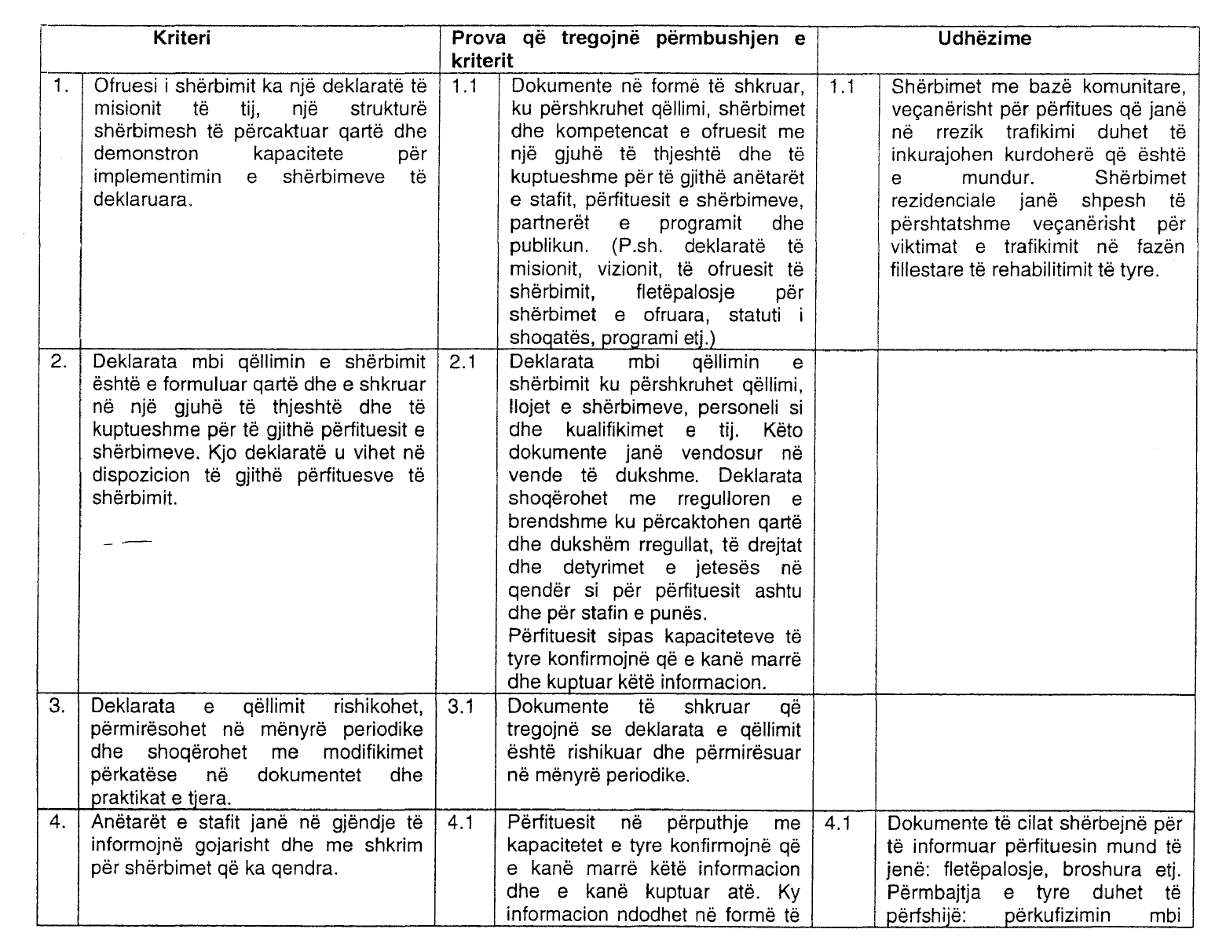

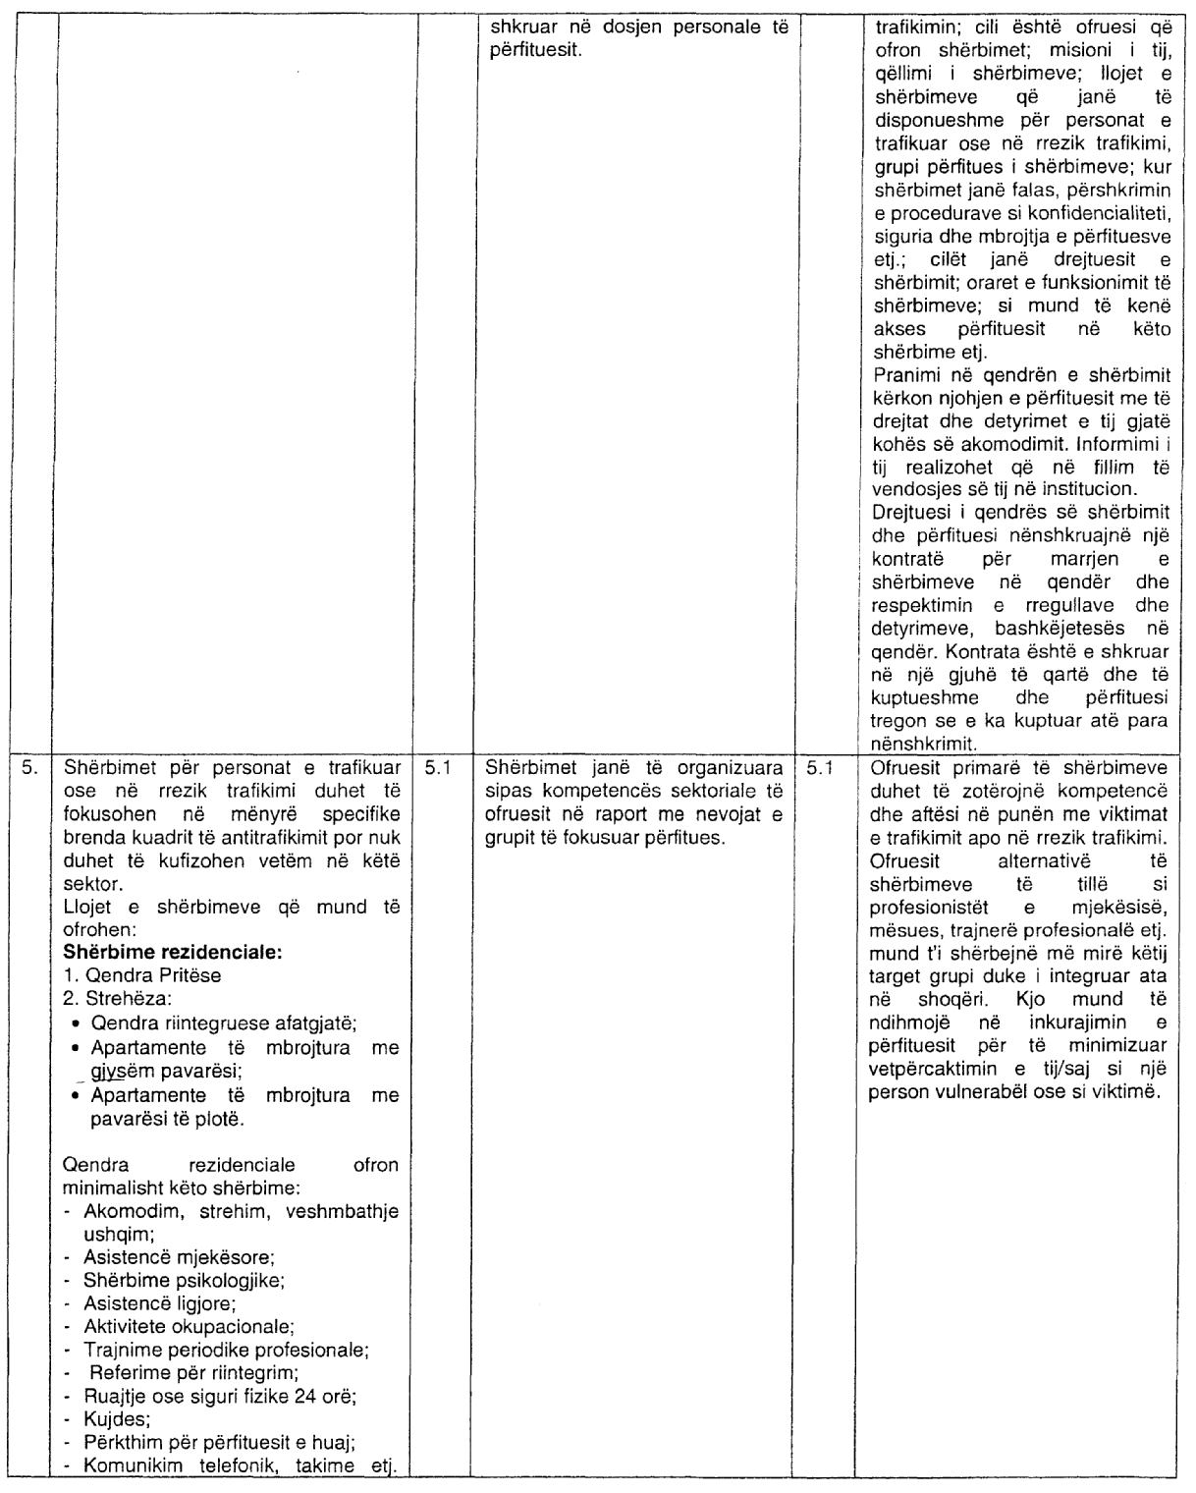

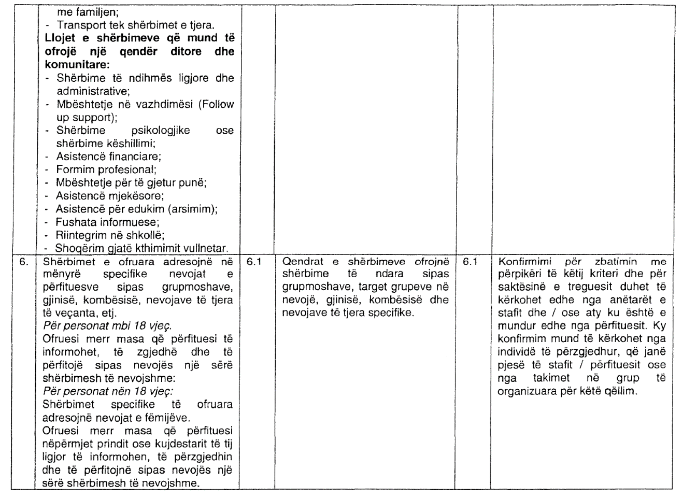

Standardi 2: Vlerësimi i nevojave dhe plani i përkujdesjes për përfituesin

Rezultati përfundimtar i dëshiruar
Vlerësimi i nevojave të përfituesve të shërbimeve në mënyrë të plotë dhe efektive, në përputhje me moshën dhe nevojat e tyre respektive, me qëllim hartimin e planeve individuale të përkujdesjes.

Standardi
Ofruesi i shërbimit harton planin e përkujdesjes në bashkëpunim me secilin përfitues të shërbimeve. Ky plan paraqet në mënyrë të dukshme nevojat e vlerësuara të përfituesit dhe veprimet e duhura për të zgjidhur ose përmbushur këto nevoja.

Kriteret e përmbushjes së standardit, provat përkatëse dhe udhëzimet



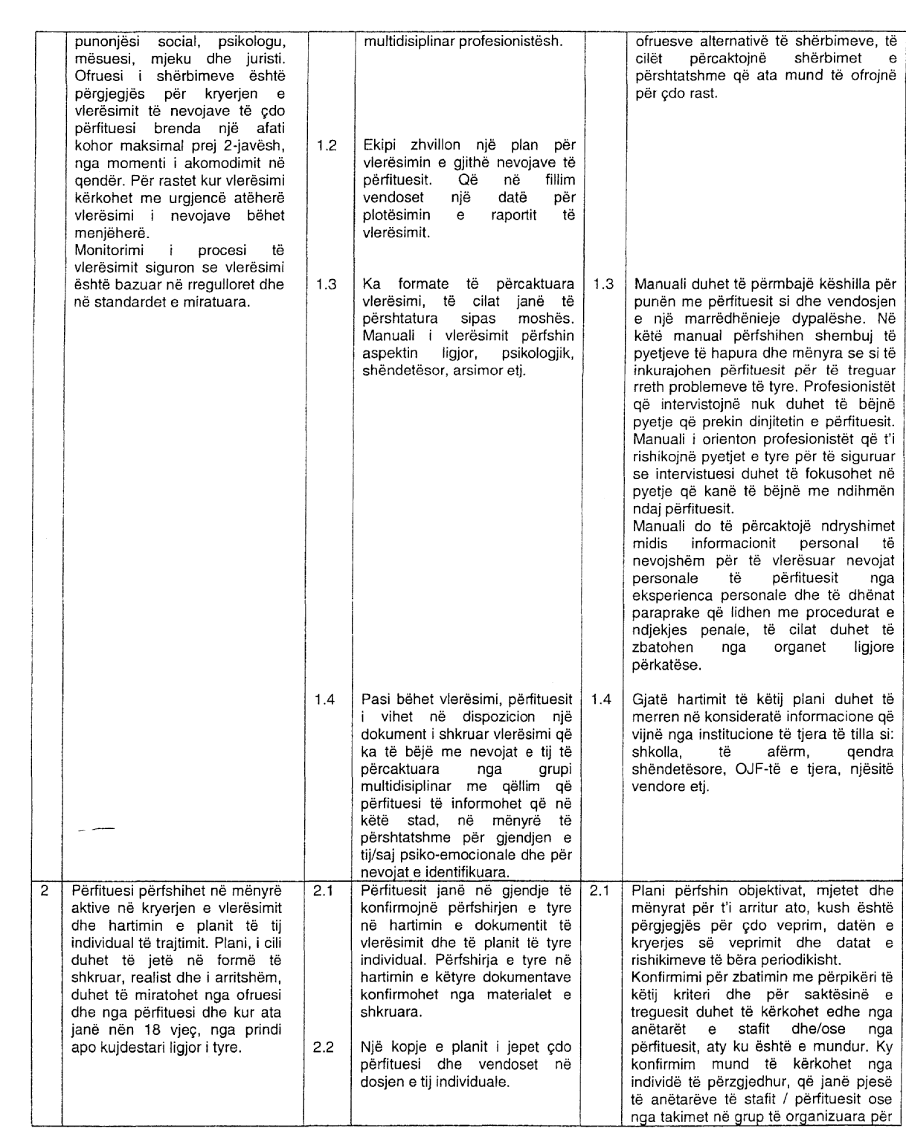

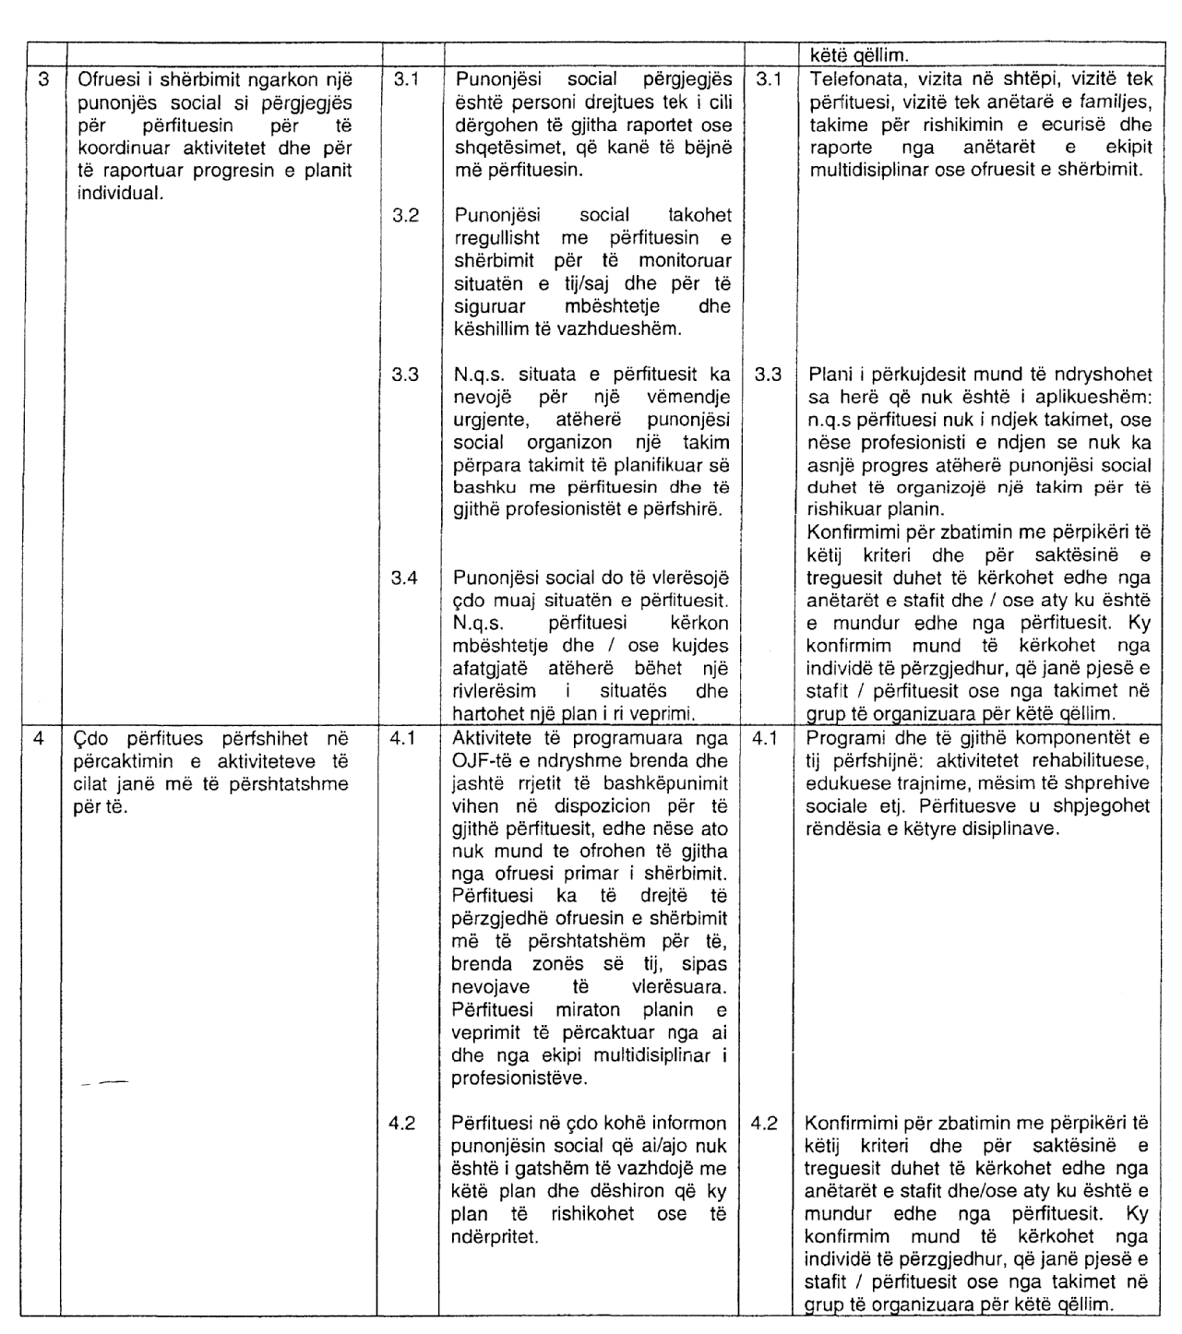

Standardi 3: Të drejtat dhe përgjegjësitë e përfituesve

Rezultati përfundimtar i dëshiruar
Përfituesit e shërbimeve gëzojnë të gjitha të drejtat dhe liritë e tyre të mbrojtura me ligj. Ata trajtohen me respekt dhe dinjitet nga ofruesi i shërbimeve dhe janë të mbrojtur nga të gjitha format e abuzimit apo diskriminimit.

Standardi
Ofruesit e shërbimeve nxisin dhe praktikojnë tolerancën, mirëkuptimin dhe respektin pa dallime, bazuar në përkatësinë gjinore, besimin, racën, origjinën, moshën, aftësinë mendore e fizike, bindjeve politike etj.

Kriteret e përmbushjes së standardit, provat përkatëse dhe udhëzimet

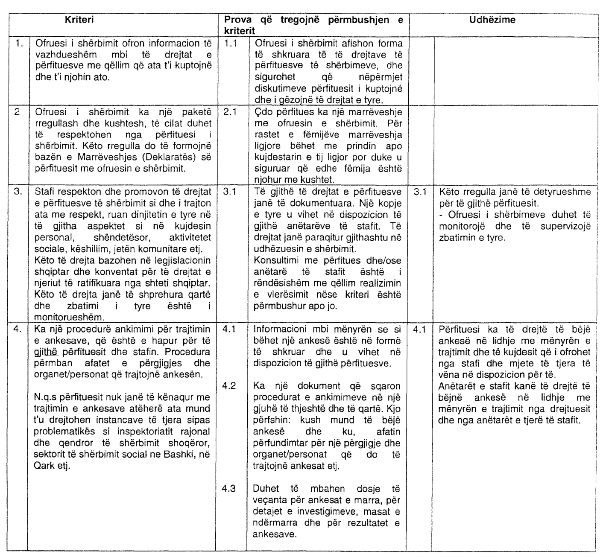



Standardi 4: Të dhënat personale të përfituesit dhe mënyrat e menaxhimit të tyre

Rezultati përfundimtar i dëshiruar
Të drejtat dhe interesat më të larta të përfituesve të shërbimit mbrohen nga praktikat e legjislacionit për të dhënat e kësaj natyre dhe rregullat që ka përcaktuar ofruesi i shërbimit për mbajtjen dhe ruajtjen e të dhënave.

Standardi
Ofruesi i shërbimit mbledh dhe ruan të dhënat personale të përfituesit, duke siguruar përdorimin e tyre në mënyrë profesionale dhe të kujdesshme. Ofruesi i shërbimeve krijon kushte që menaxhimi të dhënave të bëhet sipas normave ligjore dhe bazuar në parimin e ruajtjes së konfidencialitetit.

Kriteret e përmbushjes së standardit, provat përkatëse dhe udhëzimet

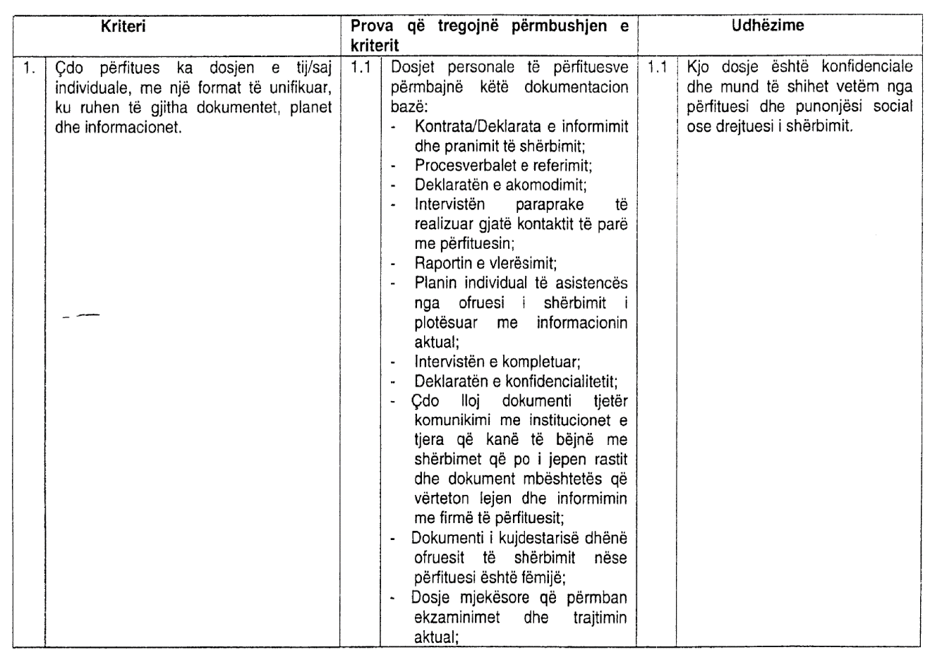

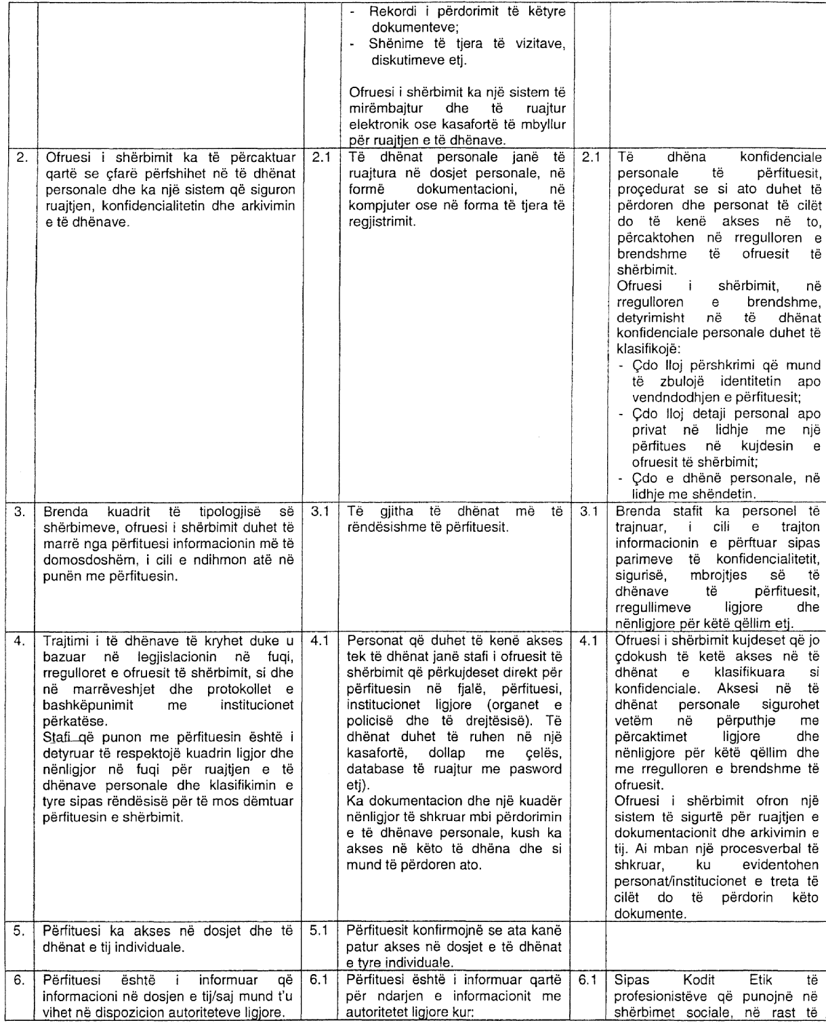

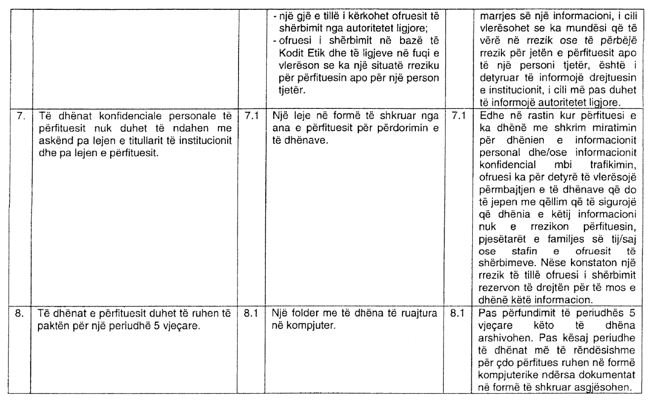

Standardi 5: Menaxhimi i brendshëm i qendrës së shërbimit

Rezultati përfundimtar i dëshiruar
Nëpërmjet menaxhimit të brendshëm ofruesit e shërbimeve sigurojnë shërbim dhe funksionim efiçent, duke arritur qëllimin, vlerat dhe parimet e institucionit.

Standardi
Çdo ofrues shërbimesh ka mekanizmat formalë të duhur të menaxhimit të brendshëm për funksionimin e institucionit dhe realizimin e shërbimeve që ofron.

Kriteret e përmbushjes së standardit, provat përkatëse dhe udhëzimet

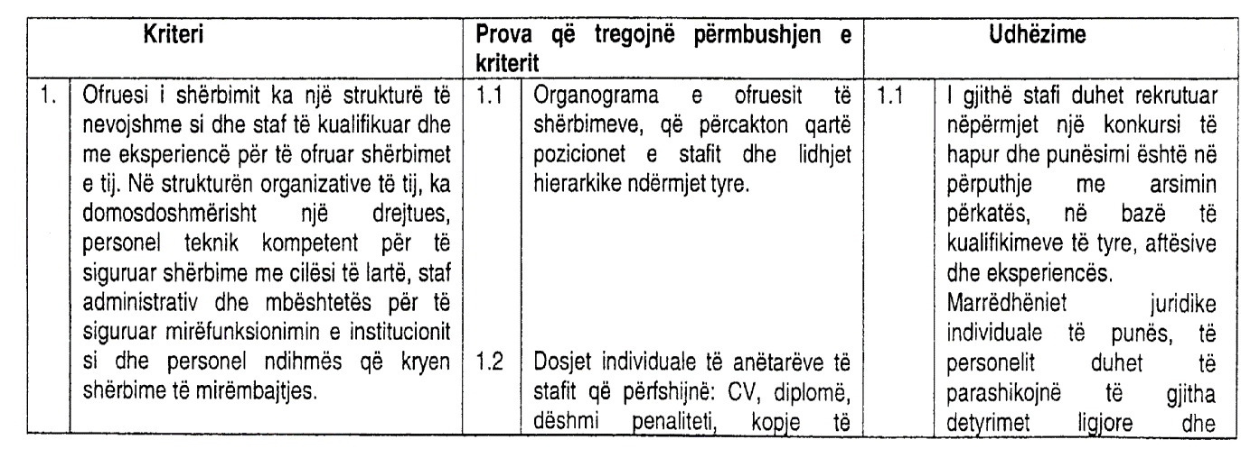

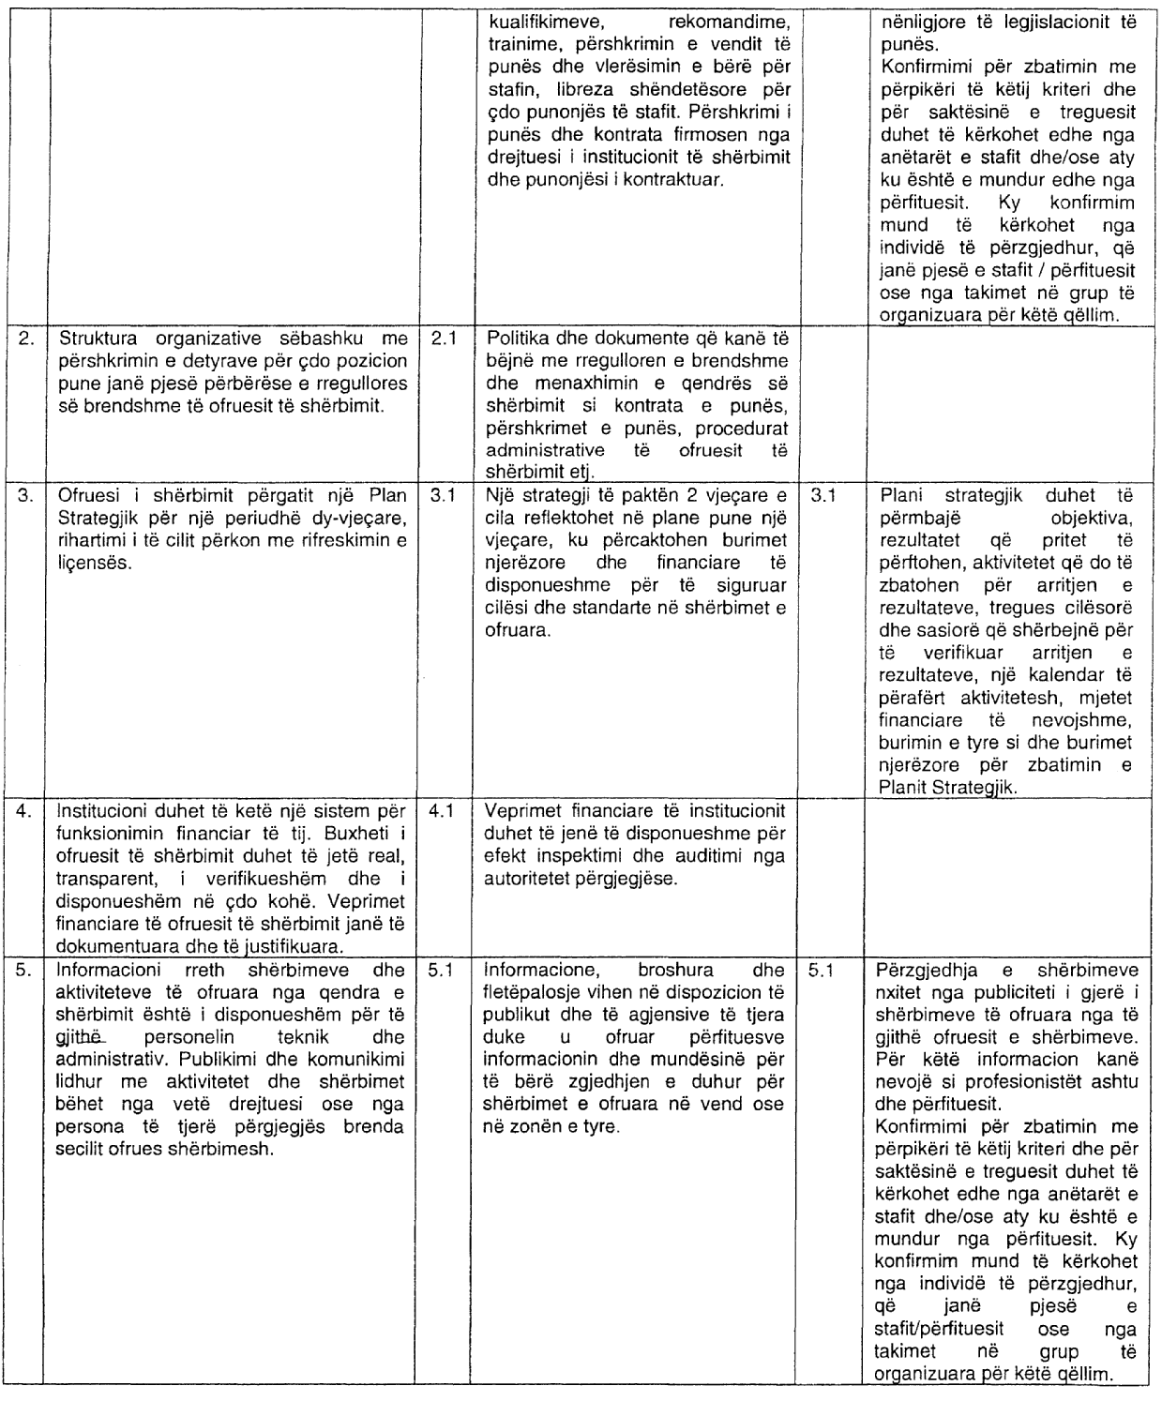

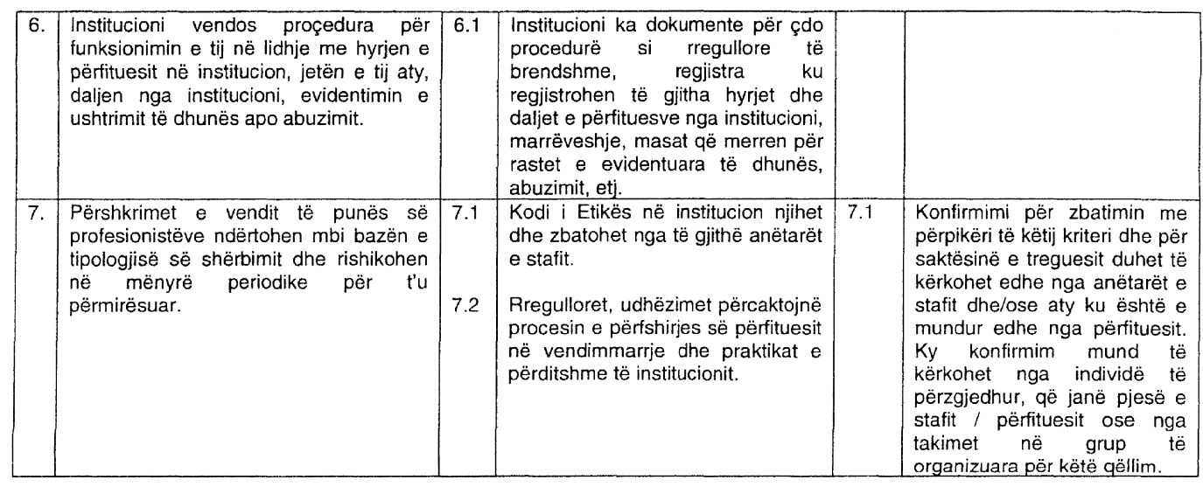

Standardi 6: Stafi dhe zhvillimi i tij

Rezultati përfundimtar i dëshiruar
Ofruesi shërbimeve garanton shërbime profesionale nëpërmjet përzgjedhjes së kujdesshme të të gjithë stafit dhe marrjes së masave për zhvillimin profesional të tyre.

Standardi
Struktura, numri i punonjësve, arsimimi dhe aftësitë e tyre janë të përshtatshme për plotësimin e nevojave të përfituesve të shërbimit, që bën të mundur ruajtjen e cilësisë dhe efektivitetit në shërbimet e ofruara. Institucioni siguron trajnime dhe ngritjen e vazhdueshme profesionale të stafit të tij.

Kriteret e përmbushjes së standardit, provat përkatëse dhe udhëzimet

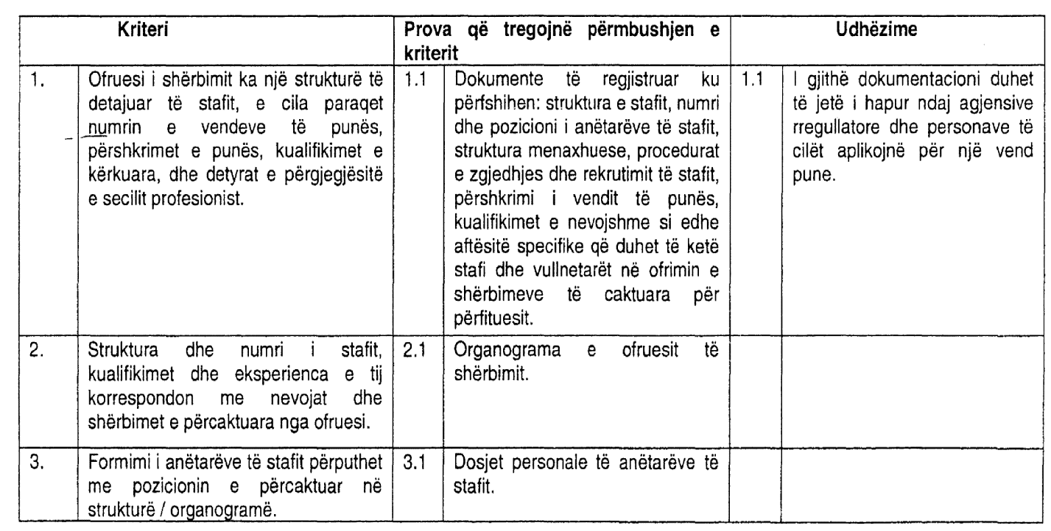

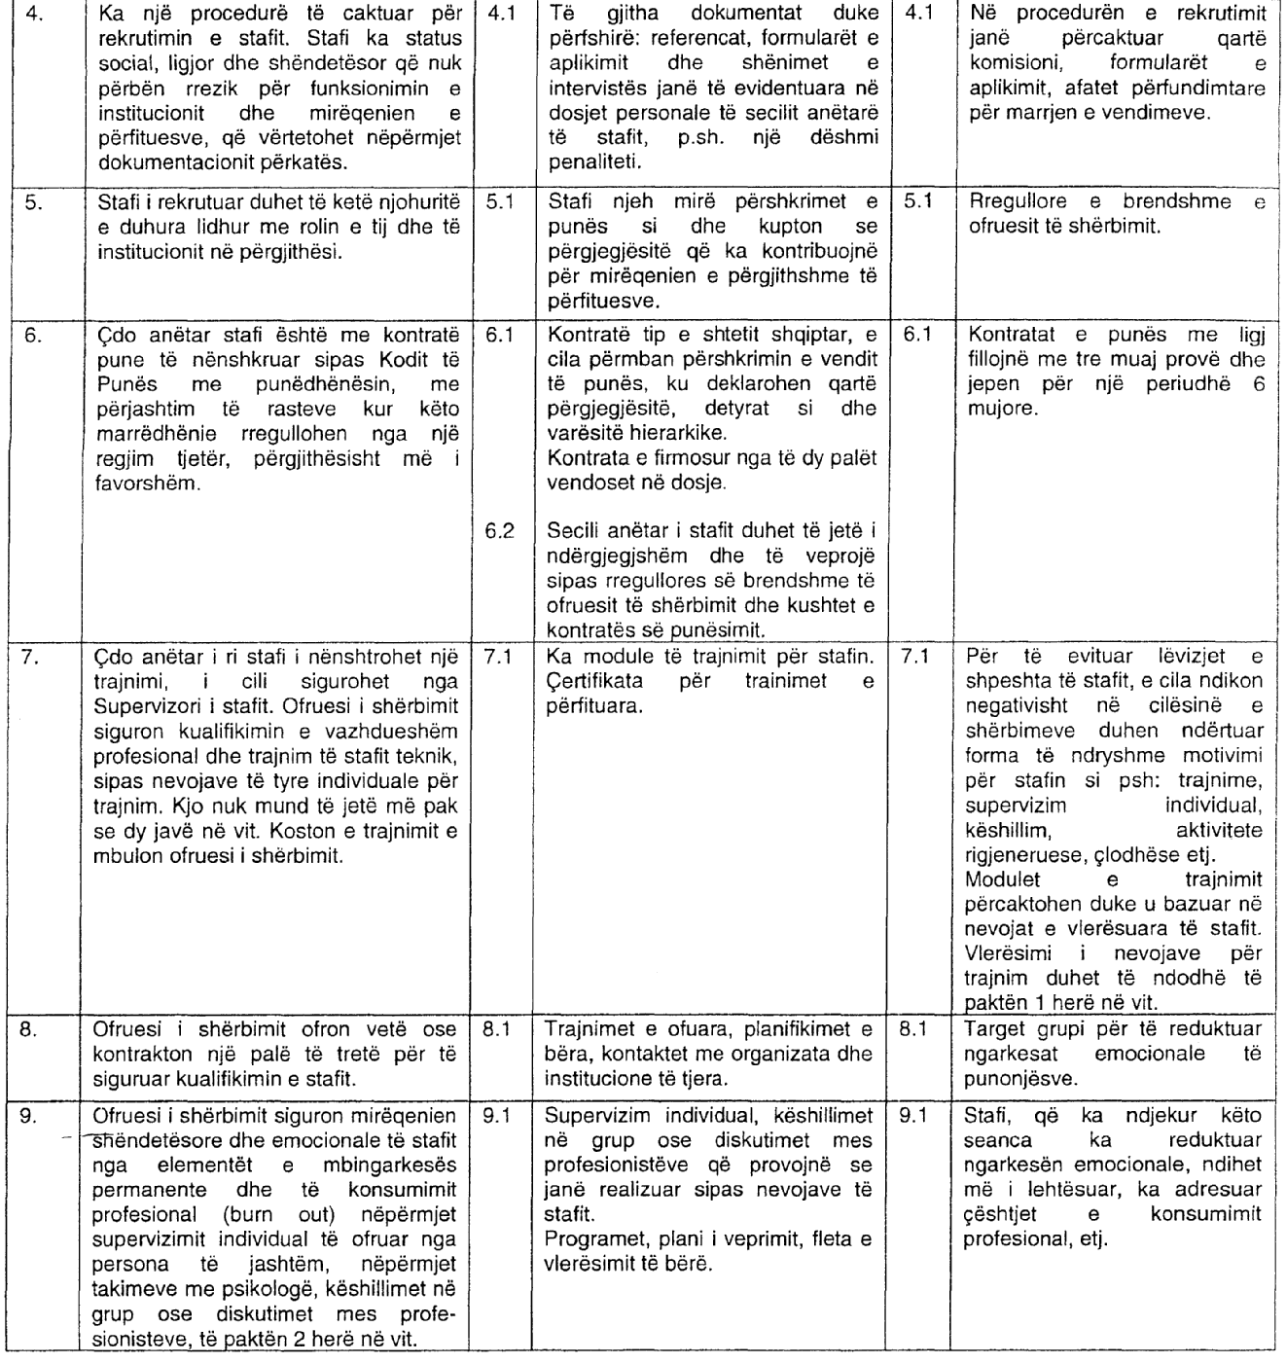

Standardi 7: Siguria e përfituesve të shërbimit dhe e stafit

Rezultati përfundimtar i dëshiruar
Përfituesit e shërbimeve dhe stafi ndihen të sigurt dhe të pakërcënuar për jetën e tyre dhe të personave të tjerë të qendrës së shërbimeve. Ofruesi i shërbimeve menaxhon në kohë situatat emergjente të paraqitura në mjediset e tij.

Standardi
Ofruesi i shërbimit merr masa lidhur me sigurinë e stafit të tij dhe të përfituesve. Në çdo kohë sigurohet paprekshmëria e institucionit të shërbimeve dhe ruhet fshehtësia e vendndodhjes së institucionit. Çdo ofrues shërbimesh ka të përcaktuar qartë mënyrat e përballjes me situatat e emergjencës dhe të rrezikut.

Kriteret e përmbushjes së standardit, provat përkatëse dhe udhëzimet

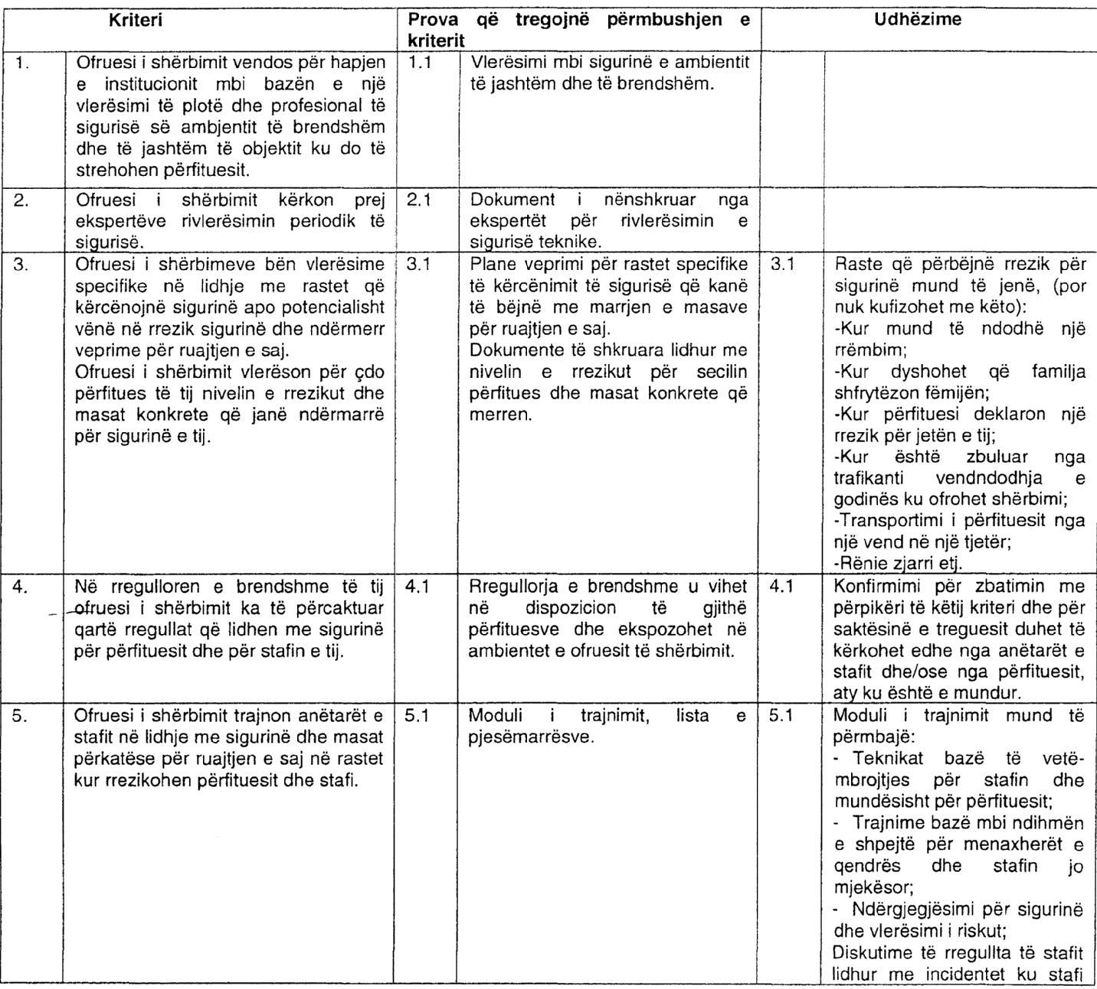
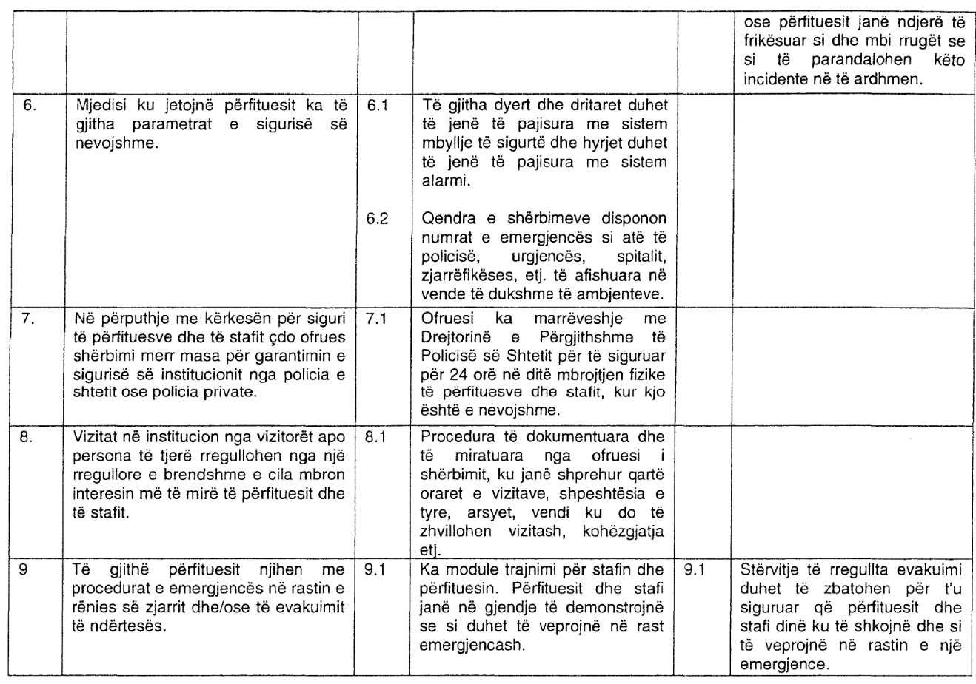
Standardi 8: Mjedisi dhe kushtet për ofrimin e shërbimeve

Rezultati përfundimtar i dëshiruar
Përfituesi i shërbimeve përfiton shërbime në kushte dhe në një mjedis të përshtatshëm.

Standardi
Ofruesi i shërbimeve siguron kushte dhe mjedis të përshtatshëm për përfituesit dhe për stafin në përputhje me kapacitetin, karakterin e shërbimeve dhe nevojat e përfituesve.

Kriteret e përmbushjes së standardit, provat përkatëse dhe udhëzimet

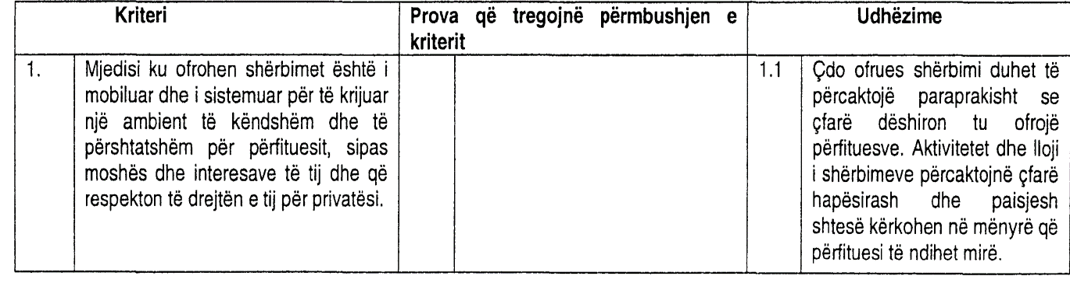

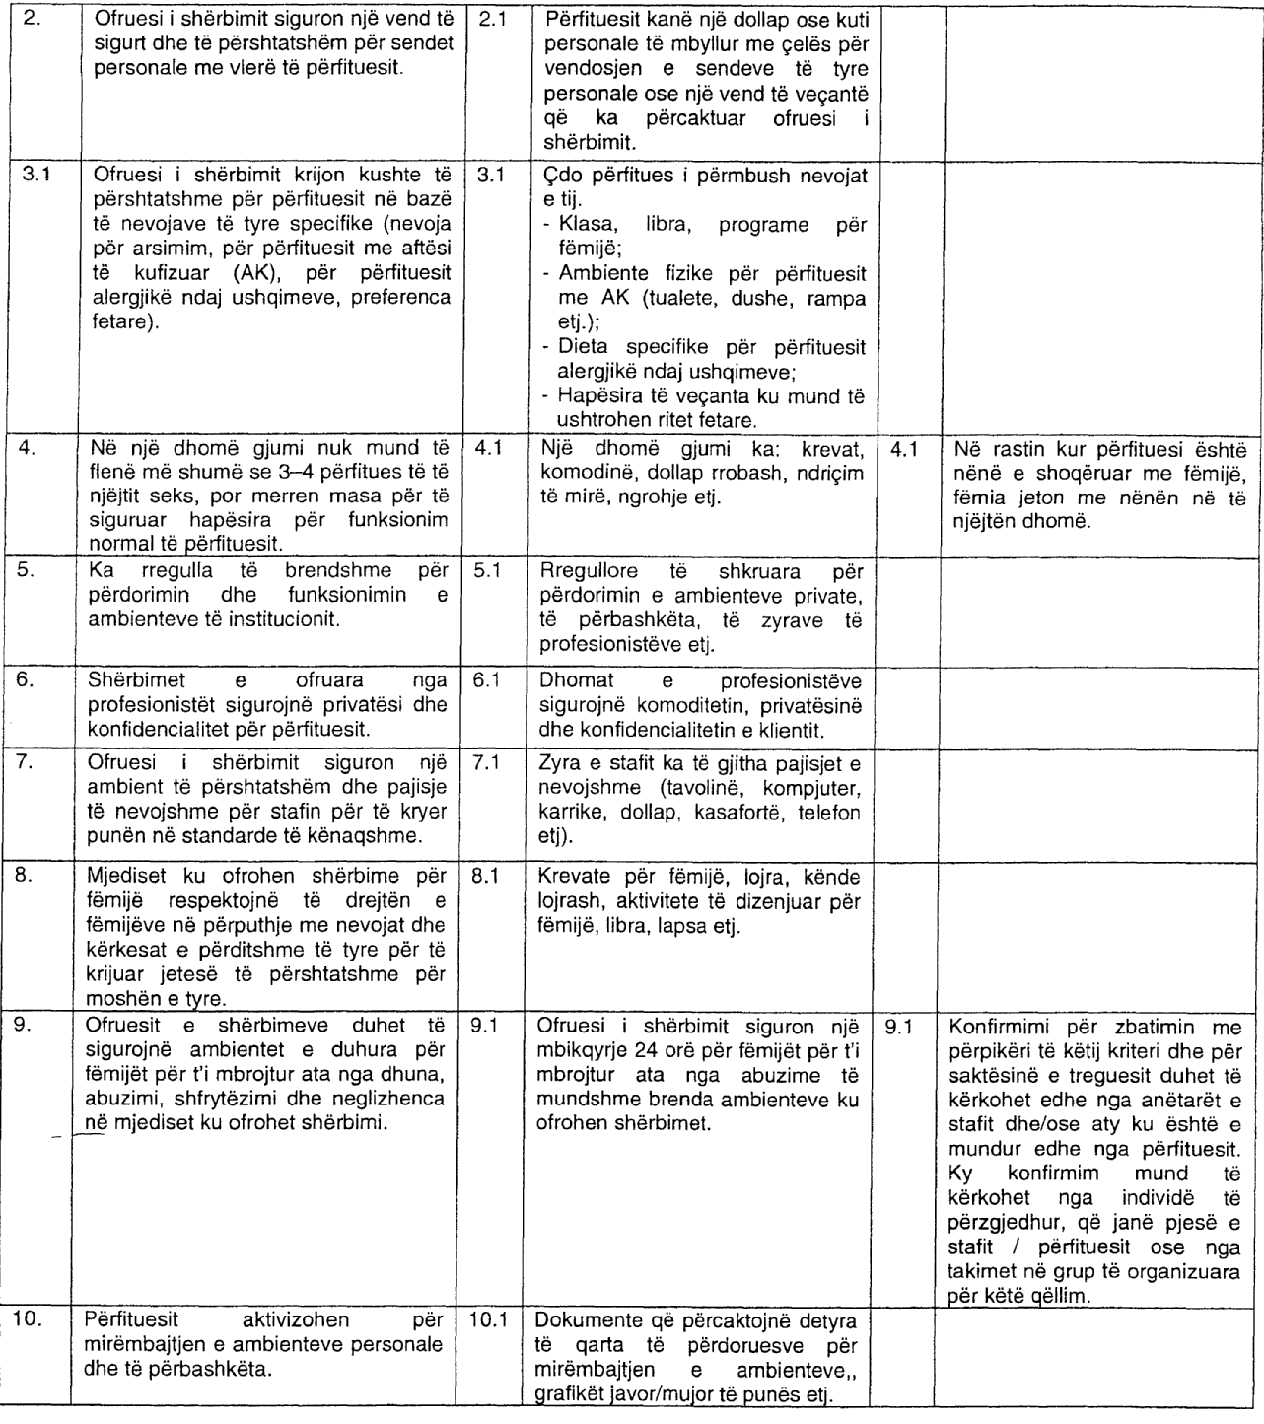

Standardi 9: Bashkëpunimi në rrjet, veprime të koordinuara dhe partneritet me struktura dhe shërbime të tjera

Rezultati përfundimtar i dëshiruar
Përfituesi i shërbimit merr shërbime të shumëllojshme dhe në vazhdimësi në përgjigje të nevojave të tij/saj, falë bashkëpunimit të suksesshëm të ofruesit të shërbimit me aktorë të tjerë që operojnë në këtë fushë.
Standardi
Nëpërmjet bashkëpunimit me aktorë të tjerë, ofruesit e shërbimeve sigurojnë ndjekjen e ecurisë dhe plotësimin e nevojave të përfituesit deri në riintegrimin e tij.

Kriteret e përmbushjes së standardit, provat përkatëse dhe udhëzimet

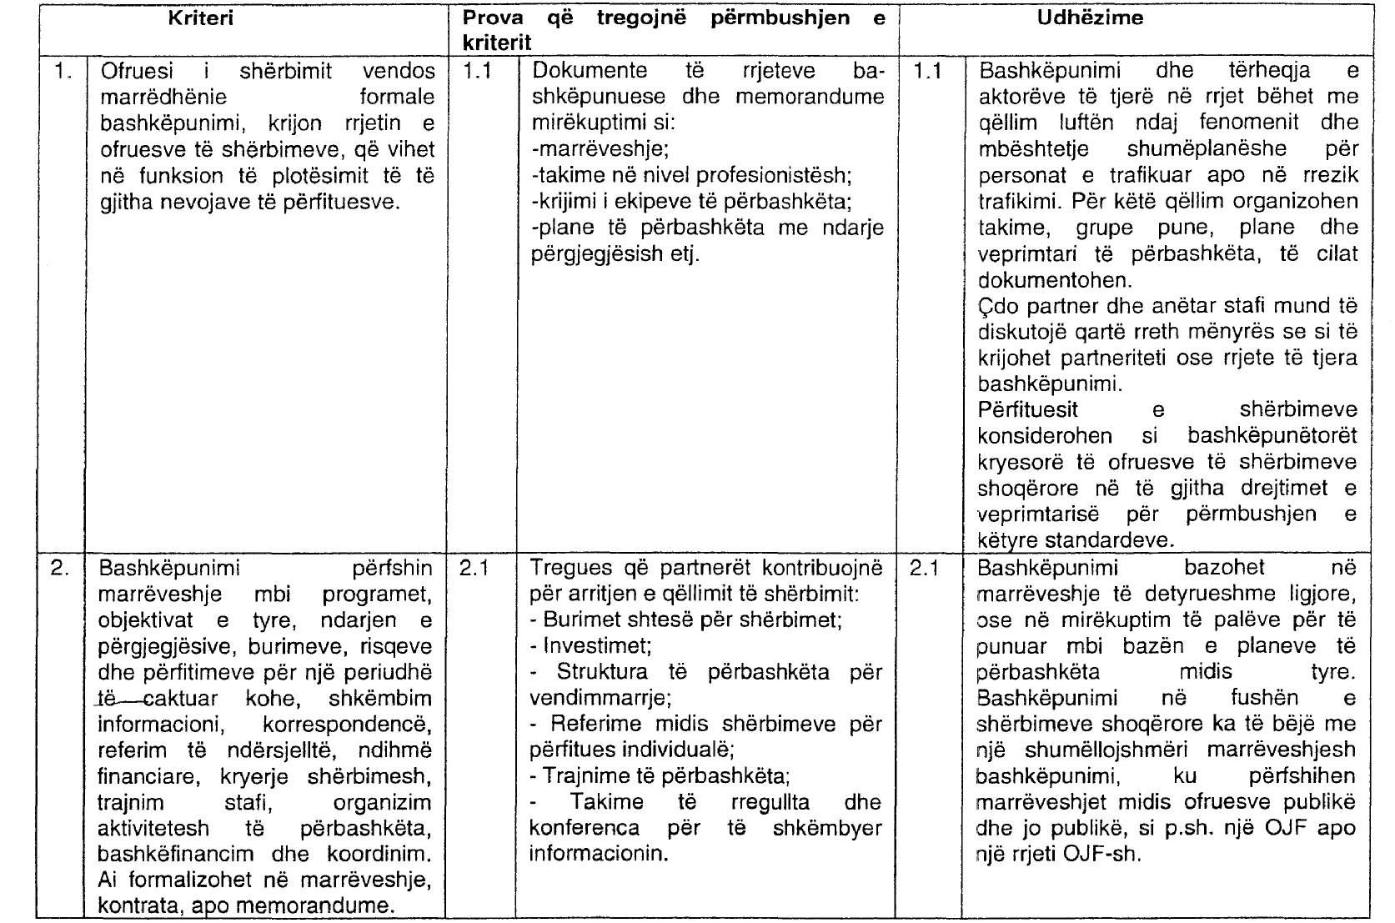

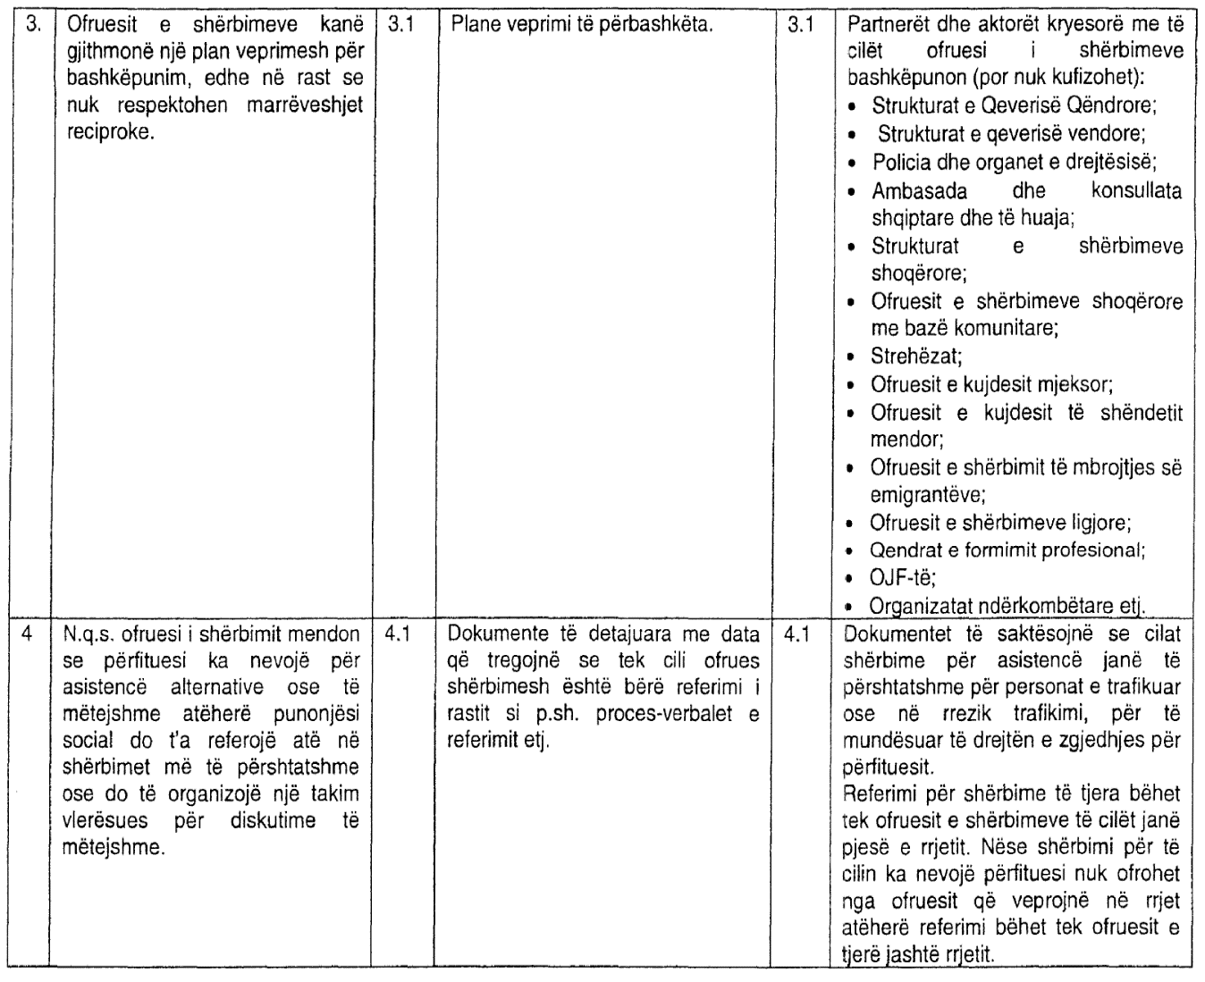

Standardi 10: Monitorimi dhe vlerësimi

Rezultati përfundimtar i dëshiruar
Shërbime të nivelit të lartë garantohen nëpërmjet monitorimit dhe vlerësimit të vazhdueshëm të punës.

Standardi
Ofruesi i shërbimit monitoron dhe vlerëson cilësinë e shërbimeve të ofruara me qëllim rritjen e cilësisë së shërbimit.

Kriteret e përmbushjes së standardit, provat përkatëse dhe udhëzimet

